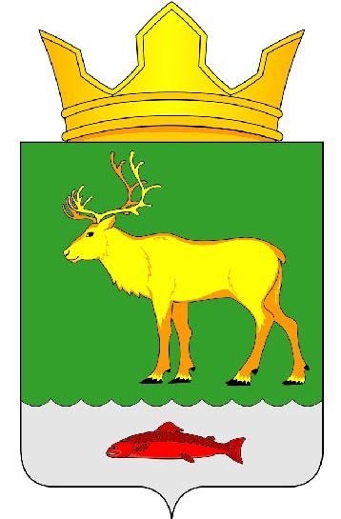

Администрация Сельского поселения «Тиманский сельсовет»
Заполярного района Ненецкого автономного округа

ПОСТАНОВЛЕНИЕ

от 05 сентября 2024 г. № 55п
п. Индига

Об утверждении Порядка поощрения
муниципальной управленческой команды
за достижение Ненецким автономным округом
показателей эффективности деятельности
высших должностных лиц

Руководствуясь постановлением Администрации Ненецкого автономного округа от 21.08.2024 № 198-п «О поощрении в 2024 году региональных и муниципальных управленческих команд за достижение Ненецким автономным округом показателей оценки эффективности деятельности высших должностных лиц (руководителей высших исполнительных органов государственной власти) субъектов Российской Федерации и деятельности органов исполнительной власти субъектов Российской Федерации, утвержденных Указом Президента Российской Федерации от 04.02.2021 № 68», ПОСТАНОВЛЯЮ:
1. Утвердить Порядок поощрения муниципальной управленческой команды за достижение Ненецким автономным округом показателей эффективности деятельности высших должностных лиц (руководителей высших исполнительных органов государственной власти) субъектов Российской Федерации и деятельности органов исполнительной власти субъектов Российской Федерации, утвержденных Указом Президента Российской Федерации от 04.02.2021 № 68, согласно Приложению.
2. Настоящее постановление вступает в силу со дня его подписания.

Глава Сельского поселения
«Тиманский сельсовет» ЗР НАО В.Е. Глухов

Приложение к постановлению Администрации Сельского поселения «Тиманский сельсовет» Заполярного района Ненецкого автономного округа
от 05.09.2024 № 55п
«Об утверждении Порядка поощрения муниципальной управленческой команды за достижение Ненецким автономным округом показателей эффективности деятельности высших должностных лиц»

Порядок поощрения муниципальной управленческой
команды за достижение Ненецким автономным округом
показателей эффективности деятельности высших
должностных лиц (руководителей высших исполнительных
органов государственной власти) субъектов Российской
Федерации и деятельности органов исполнительной
власти субъектов Российской Федерации, утвержденных
Указом Президента Российской Федерации от 04.02.2021 № 68

- Настоящий Порядок определяет порядок поощрения управленческой команды Сельского поселения «Тиманский сельсовет» Заполярного района Ненецкого автономного округа (далее – муниципальная управленческая команда) за достижение Ненецким автономным округом показателей эффективности деятельности высших должностных лиц (руководителей высших исполнительных органов государственной власти) субъектов Российской Федерации и деятельности органов исполнительной власти субъектов Российской Федерации, утвержденных Указом Президента Российской Федерации от 04.02.2021 № 68.
- Настоящий Порядок подготовлен в целях использования средств муниципального бюджета, источником которых является иной межбюджетный трансферт местным бюджетам для поощрения муниципальных управленческих команд за достижение Ненецким автономным округом показателей эффективности деятельности высшего должностного лица (далее – межбюджетный трансферт).
- Размер поощрения участников муниципальной управленческой команды определяется правовым актом Администрации Сельского поселения «Тиманский сельсовет» Заполярного района Ненецкого автономного округа в пределах объемов бюджетных ассигнований, установленных постановлением Администрации Ненецкого автономного округа от 21.08.2024 № 198-п «О поощрении в 2024 году региональных и муниципальных управленческих команд за достижение Ненецким автономным округом показателей оценки эффективности деятельности высших должностных лиц (руководителей высших исполнительных органов государственной власти) субъектов Российской Федерации и деятельности органов исполнительной власти субъектов Российской Федерации, утвержденных Указом Президента Российской Федерации от 04.02.2021 № 68», с учетом вклада каждого лица, входящего в состав муниципальной управленческой команды.
- Выплата поощрения участникам муниципальной управленческой команды производится единовременно.
- Органы местного самоуправления Сельского поселения «Тиманский сельсовет» Заполярного района Ненецкого автономного округа – получатели межбюджетного трансферта несут ответственность за целевое использование межбюджетного трансферта и соблюдение бюджетного законодательства Российской Федерации.

